Drama Werkvorm | Improvisatiespel  De spelers maken géén of enkele afspraken over een aantal gegevens. Het spel ontstaat op de speelvloer door op elkaar te reageren.
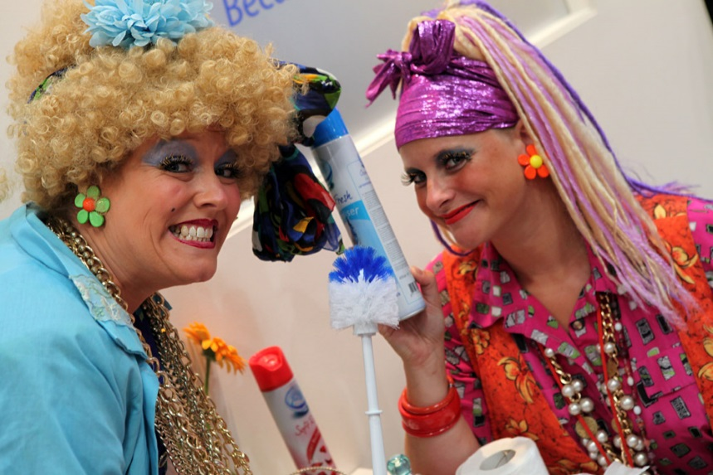
Deze werkvorm is voor spelers die meer durven of al ervaring hebben met drama. Een belangrijke spelregel om een toneelspel in improvisatie te laten slagen is dat de spelers elkaars ideeën accepteren. Het is belangrijk om elkaars ideeën niet te blokkeren en steeds ook zelf spelideeën te leveren om het verhaal in het toneelstukje verder te helpen. Daarbij is het belangrijk dat de spelers snel de 5 W’s concreet maken, waarbij geldt ‘wie het eerst concretiseert bepaalt’. Bijvoorbeeld: “Hallo pappa” kun je logischerwijs niet beantwoorden met “Ik ben je pappa niet”.
Activiteit | Aanbelspel
Doelgroep | Vanaf 7 jaar
Doel | - In samenspel leren spelideeën geven en accepteren  - Fouten durven maken
Benodigdheden | (zo nodig) decor, attributen, verkleedkleren
Plaats | Speelvlak
Voorbereiding | Van tevoren krijgen de spelers een opdrachtkaartje met daarop een typetje, bijvoorbeeld stoer, verlegen, dromerig. De spelers oefenen hun typetje. Dit kan door de groep in tweeën te delen en eerst de ene rij bij de andere rij te laten aanbellen en daarna omgekeerd.
Uitvoering | Het publiek zit in een halve cirkel. Steeds twee spelers, die niet met elkaar geoefend hebben, staan tegenover elkaar voor het publiek. De ene speelt zijn of haar typetje en loop over een denkbeeldig tuinpad naar het midden van het speelvlak en doet of ie aanbelt. De ander loopt dan, op dezelfde manier, naar ‘de deur’. Dan start het spel. De aanbeller komt iets brengen, zeggen of verkopen. De ander probeert op dezelfde manier te reageren, dus hetzelfde typetje te worden.
Variatie | - De ‘opendoener’ moet het tegenover gestelde typetje worden.  - Op de opdrachtkaartjes staat iets anders, bijvoorbeeld emoties, een dier, celebrity.

Bedenk nu zelf een improvisatiespel met typetjes en vul het onderstaand format in.
Drama Werkvorm | Improvisatiespel  De spelers maken géén of enkele afspraken over een aantal gegevens. Het spel ontstaat op de speelvloer door op elkaar te reageren.
Deze werkvorm is voor spelers die meer
durven of al ervaring hebben met drama.
Een belangrijke spelregel om een
toneelspel in improvisatie te laten slagen
is dat de spelers elkaars ideeën accepteren.
Het is belangrijk om elkaars ideeën niet te
blokkeren en steeds ook zelf spelideeën te
leveren om het verhaal in het toneelstukje afbeelding
verder te helpen. Daarbij is het belangrijk
dat de spelers snel de 5 W’s concreet
maken, waarbij geldt ‘wie het eerst
concretiseert bepaalt’. Bijvoorbeeld:
“Hallo pappa” kun je logischerwijs niet
beantwoorden met “Ik ben je pappa niet”.
Activiteit | Geef je opdracht een titel.
Doelgroep | Vanaf 7 jaar
Doel | - In samenspel leren spelideeën geven en accepteren  - Fouten durven maken
Benodigdheden | (zo nodig) decor, attributen, verkleedkleren
Plaats | Speelvlak
Voorbereiding | Hoe luidt de opdracht voor de spelers en krijgen ze nog gegevens of spelregels voor de improvisatie?
Uitvoering | Hoe spelen de spelers hun improvisatie en hoe bespreek je het na?
Variatie

